CHƯƠNG TRÌNH THAM GIA TRIỂN LÃM ISLE 2026 – ĐƯỜNG BAY
ISLE - TRIỂN LÃM QUỐC TẾ VỀ MÀN HÌNH THÔNG MINH & HỆ THỐNG TÍCH HỢP
Địa điểm tổ chức : Shenzhen World Exhibition & Convention Center; Shenzhen
Thời gian: 4 ngày 3 đêm (04-07/03/2025) / Phương tiện: Máy bay
CHI PHÍ TRỌN GÓI CHO 1 KHÁCH: VND/ KHÁCH
Tour | Giá tour Người lớn | Phụ thu theo số lượng đoàn
ĐƯỜNG BAY | 14.900.000VND  (Từ Hà Nội-Thâm Quyến) | Đoàn < 20 khách (nhưng ≥ 10 khách) | 100 tệ/khách
ĐƯỜNG BAY | 18.900.000VND  (Từ TP.HCM-Thâm Quyến) | Đoàn ≥ 20 khách | Không phụ thu

LỊCH TRÌNH CHI TIẾT:
NGÀY 04/03 : HÀ NỘI //TP HỒ CHÍ MINH – THÂM QUYẾN | (……./…./Tối)
- DN khởi hành từ HN : 13h30 có mặt tại sân bay Nội Bài ga đi quốc tế (T2) đón chuyến bay CZ8470 đi Thẩm Quyến lúc 16h00.
- DN khởi hành từ SG : 12h00 có mặt tại sân bay TSN ga đi quốc tế (T2) đón chuyến bay CZ8466 đi Thẩm Quyến lúc 14h30.
Tới Thẩm Quyến (HN lúc 19h00, SG đến lúc 18h05) Quý khách làm thủ tục nhập cảnh.
Xe và HDV đón quý khách về nhận phòng khách sạn và nghỉ ngơi. Đoàn dùng bữa tối tại nhà hàng địa phương, làm quen với không khí sôi động của thành phố công nghệ hàng đầu Trung Quốc. Nghỉ đêm tại Thâm Quyến.
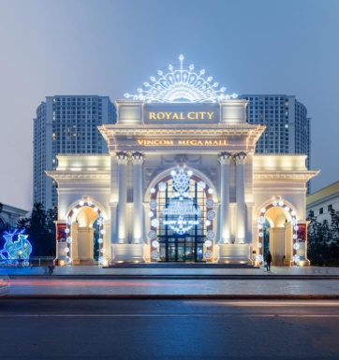 | 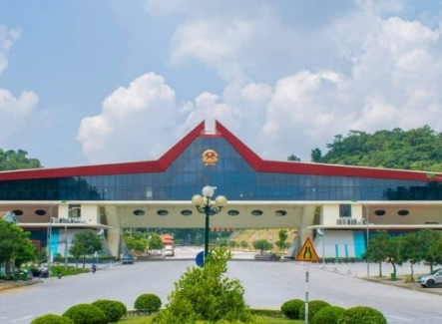 | 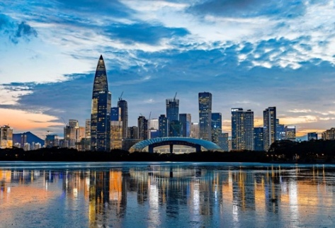

NGÀY 05/03: TRIỄN LÃM ISLE THÂM QUYẾN | (Ăn Sáng/Trưa tự túc/Tối)
Sau bữa sáng, đoàn di chuyển đến Trung tâm Triển lãm ISLE Thâm Quyến. Quý khách tự do tham quan, làm việc và kết nối với các doanh nghiệp trong lĩnh vực LED, màn hình hiển thị, thiết bị trình diễn, âm thanh, ánh sáng và công nghệ sân khấu.
Bữa trưa tự túc ngay trong khu triển lãm. Buổi chiều tiếp tục tham gia triển lãm. Buổi tối, đoàn tập trung dùng bữa tối và nghỉ ngơi. Nghỉ đêm tại Thâm Quyến.
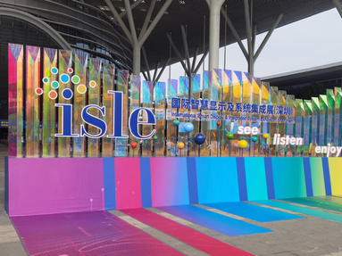 | 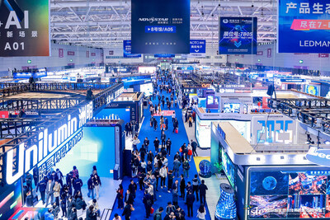 | 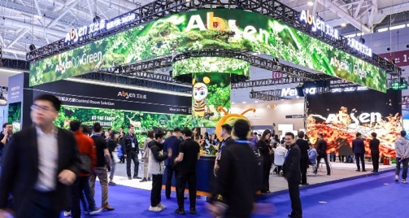

NGÀY 06/03 : TRIỂN LÃM ISLE THÂM QUYẾN | (Ăn Sáng/Trưa tự túc/Tối)
Buổi sáng, đoàn tiếp tục tham gia Triển lãm ISLE Thâm Quyến Quý khách tự do khảo sát sản phẩm, trao đổi kỹ thuật, đàm phán hợp tác…
Bữa trưa đoàn tự túc. Buổi chiều kết thúc chương trình triển lãm, đoàn trở về khách sạn nghỉ ngơi,. Buổi tối, đoàn dùng bữa tối hoặc tự do khám phá ẩm thực Thâm Quyến. Quý khách có thể tự di chuyển đến chợ điện tử Hoa Cường Bắc, nơi tập trung hàng nghìn gian hàng linh kiện và thiết bị công nghệ, điểm đến không thể bỏ qua với những ai quan tâm đến thị trường công nghệ Trung Quốc.
Nghỉ đêm tại Thâm Quyến.

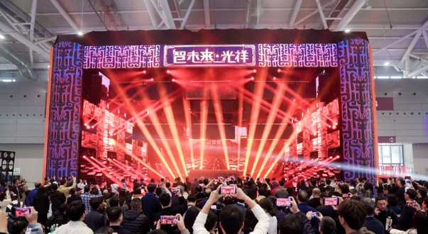 | 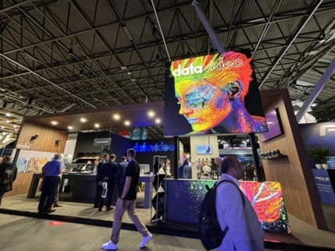 | 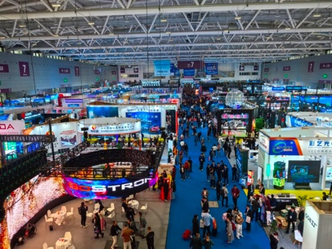

NGÀY 07/03 : THÂM QUYẾN – HÀ NỘI/Tp HCM |  | (Ăn Sáng/Trưa/…)
Sau bữa sáng, đoàn làm thủ tục trả phòng.
* Đoàn SG đón xe ra sân bay Thẩm Quyến đáp chuyến bay CZ8465 lúc 11h45 về HCM. 13h30 tới sân bay TSN. Chia tay quý khách, kết thúc hành trình.
- * Đoàn HN khởi hành tham quan, tự do mua sắm chợ Đông Môn, khu mua sắm lâu đời và nhộn nhịp, Sau đó đoàn dùng bữa tại nhà hàng địa phương.
Sau bữa trưa xe đưa quý khách ra sân bay Thẩm Quyến đáp chuyến bay CZ 8469 lúc lúc 13h55 về Hà Nội. 15h10 tới sân bay Nội Bài, chia tay quý khách kết thúc chương trình.

DỊCH VỤ BAO GỒM | DỊCH VỤ KHÔNG BAO GỒM
- Khách sạn: 4 sao tiêu chuẩn Trung Quốc (2 người/phòng - Trường hợp lẻ nam hoặc nữ nghỉ phòng 3 người).  - Xe đưa đón theo chương trình.  - Vé máy bay khứ hồi  - HDV Tiếng Việt từ Việt Nam & HDV Tiếng Trung tại Trung Quốc.  - Bữa ăn tiêu chuẩn theo chương trình, bữa ăn chính theo chương trình menu 40NDT (8 món + 1 canh – bàn 10 người)  - Nước uống trên xe 01 chai/người/ngày.  - Visa đoàn nhập cảnh Trung quốc.  - Bảo hiểm du lịch quốc tế suốt tuyến.  - Tiền TIP cho HDV, tài xế (5USD/khách/Ngày) | - Chi phí cấp lại thẻ cho khách đã đi tham quan.  - Phí đổi hoặc làm mới hộ chiếu. Hộ chiếu phải còn hạn 6 tháng tính đến ngày kết thúc tour.  - Visa tái nhập đối với quý khách mang hộ chiếu nước ngoài.  - Chi phí cá nhân, đồ uống, minibar, hành lý quá cước, tiền điện thoại, phí giặt là trong khách sạn,…  - Phí xuất VAT 300.000VND/ khách (nếu quý khách có lấy hóa đơn.)  - Phòng đơn: 3.000.000VND/khách/phòng lẻ  - Trong trường hợp không làm được visa đoàn, phụ thu Visa dán lẻ  - Hà Nội: 1.500.000VND/khách  - Hồ Chí Minh: 2.000.000VND/khách
GHI CHÚ: Trong hội chợ quý khách có thể dùng Tiếng Anh hoặc Tiếng Trung.
THỦ TỤC VISA BAO GỒM:
- Scan/chụp Hộ chiếu mới nhất còn hạn >6 tháng (không dùng hộ chiếu cũ kể cả hộ chiếu còn HSD vì khi làm hộ chiếu mới thì hộ chiếu cũ đã được hủy trên hệ thống nên không có giá trị xuất cảnh).
- File ảnh 4x6 nền trắng, vén tóc hở trán, hở tai, đeo kính & trang sức, mặc áo có cổ
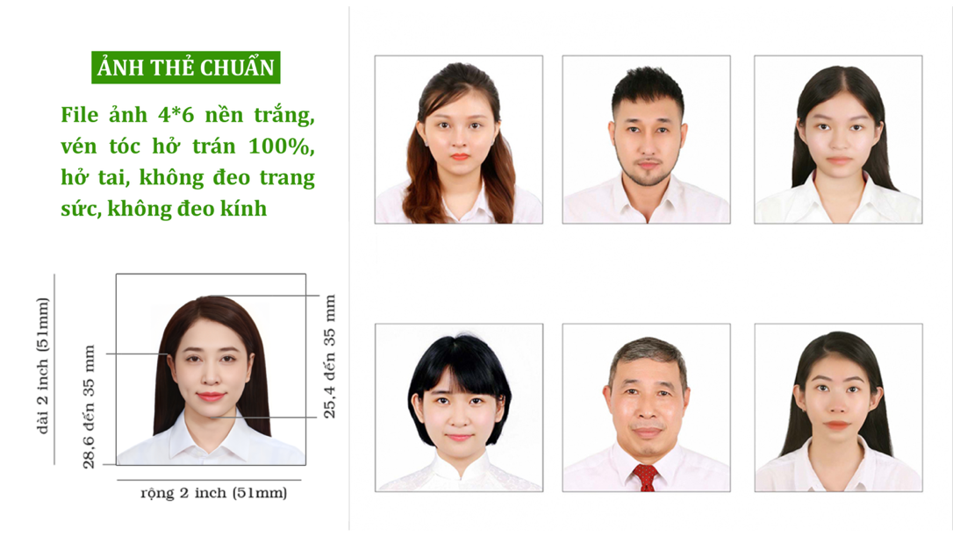
QUÝ KHÁCH LƯU Ý:
- Việc được cấp hay không được cấp visa phụ thuộc hoàn toàn vào Đại Sứ Quán Trung Quốc. Nếu vì một lý do nào đó mà Đại Sứ Quán không cấp visa cho quý khách thì VTTRAVEL sẽ không chịu trách nhiệm nào. Mọi chi phí VTTRAVEL đã chuẩn bị trước đó cho quý khách sẽ do quý khách hoàn toàn chịu trách nhiệm.
- Nghĩa vụ nộp thuế: Đối với các khách hàng đã từng và đang là chủ Doanh nghiệp, Chủ hộ kinh doanh, Cá nhân phải nộp thuế... cần hoàn thành nghĩa vụ nộp các loại thuế (bao gồm cả thuế Thu nhập cá nhân) trước khi xuất cảnh. Quý khách tự chịu trách nhiệm trong trường hợp không xuất cảnh được vì lí do chưa hoàn thành nghĩa vụ nộp thuế. Quý khách hàng có thể tải phần mềm Etax Mobile về tự kiểm tra.
- Khách hàng đã từng PTTM (cắt mi, nâng mũi,gọt hàm, xăm mày, ….) có thể bị an ninh tại các nước từ chối xuất cảnh/nhập cảnh. Công ty VTTRAVEL không chịu các chi phí phát sinh cũng như hoàn tiền các dịch vụ khi trường hợp này xảy ra.
- Quý khách đã có visa Trung Quốc được giảm trừ 500,000VND/khách.

KÍNH CHÚC QUÝ KHÁCH CÓ MỘT CHUYẾN CÔNG TÁC THÀNH CÔNG.
=================//================

